**THIẾT KẾ PHẦN MỀM**

**Nhập hàng**

**Thiết kế giao diện**

Giao diện nhập hàng

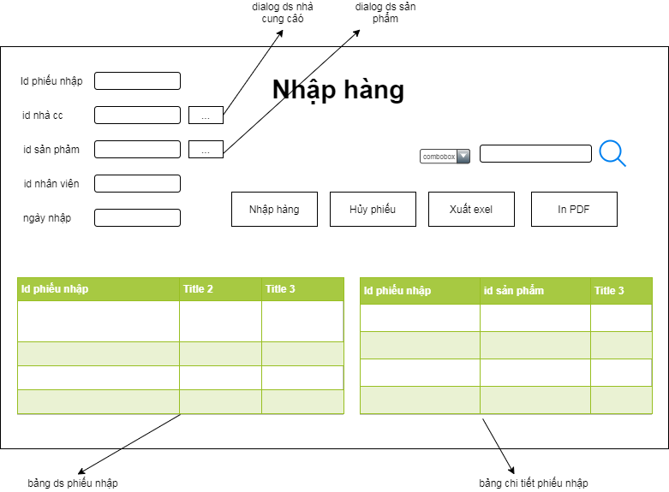

Bảng danh sách các biến cố của giao diện nhập hàng

|  |  |  |  |
| --- | --- | --- | --- |
| STT | Điều kiện kích hoạt | Xử lý | Ghi chú |
|  | Khởi động màn hình | Đọc toàn bộ thông tin của phiếu nhập và chi tiết phiếu nhập từ csdl vào table |  |
|  | Chọn phiếu nhập từ bảng phiếu nhập | Hiển thị chi tiết phiếu nhập ở bảng chi tiết |  |
|  | Chọn xem danh sách nhà cung cấp | Hiển thị danh sách các nhà cung cấp hiện tại |  |
|  | Chọn xem danh sách sản phẩm | Hiển thị danh sách sản phẩm trong kho |  |
|  | Chọn nhập hàng | Lưu thông tin phiếu nhập và chi tiết từ textfied vào csdl | Xem xét hợp lệ và cập nhật |
|  | Chọn xuất exel | Xuất exel phiếu nhập và chi tiết phiếu nhập |  |
|  | Chọn in phiếu nhập | In pdf phiếu nhập và chi tiết phiếu nhập |  |
|  | Chọn tìm kiếm | Hiển thị ở table phù hợp theo kết quả tìm kiếm |  |
|  | Chọn hủy phiếu nhập | Hủy phiếu nhập | Xem xét hợp lệ và cập nhật |

Mô tả danh sách các thành phần của giao diện nhập hàng

|  |  |  |  |  |  |  |
| --- | --- | --- | --- | --- | --- | --- |
| STT | Tên | Kiểu | Ý nghĩa | Miền giá trị | Giá trị mặc định | Ghi chú |
|  | Input id phiếu nhập | Textfied | Hiển thị id phiếu nhập |  |  | Tự động gán id, không cho nhập |
|  | Input id nhà cung cấp | Textfied | Hiển thị id nhà cung cấp |  |  | Tự động gán, không cho nhập |
|  | Input id nhân viên | Textfied | Hiển thị id nhân viên |  |  | Tự động gán, không cho nhập |
|  | Input id sản phẩm | Textfied | Hiển thị id sản phẩm |  |  | Tự động gán, không cho nhập |
|  | Input ngày nhập | Textfied | Hiển thị ngày nhập |  |  | Tự động lấy ngày hiện tại |
|  | Xem ds nhà cung cấp | Button | Hiển thị dialog ds nhà cung cấp |  |  |  |
|  | Xem ds sản phẩm | Button | Hiển thị dialog ds sản phẩm |  |  |  |
|  | Input tìm kiếm | Textfied | Hiển thị input cần tìm |  |  |  |
|  | Tìm kiếm | Button | Hiển thị kết quả tìm ở table |  |  |  |
|  | Nhập hàng | Button | Thêm phiếu nhập và chi tiết |  |  |  |
|  | Xuất exel | Button | Xuất file exel |  |  |  |
|  | In phiếu nhập | Button | Xuất file PDF |  |  |  |
|  | Danh sách phiếu nhập | Table | Hiển thị ds phiếu nhập |  |  |  |
|  | Danh sách chi tiết phiếu nhập | Table | Hiển thị ds chi tiết phiếu nhập |  |  | Hiển thị theo id chọn từ bảng phiếu nhập |
|  | Hủy phiếu nhập | Button | Hủy phiếu đã chọn |  |  |  |

**Thiết kế dữ liệu (lưu trữ)**

Danh sách các thuộc tính của bảng phiếu nhập

|  |  |  |  |  |  |
| --- | --- | --- | --- | --- | --- |
| STT | Thuộc tính | Kiểu | Ràng buộc | Giá trị khởi động | Ghi chú |
|  | idphieunhap | Varchar | Khóa chính |  | PN + số tự tăng |
|  | idncc | Varchar | Khóa ngoại |  | Id nhà cung cấp |
|  | idnv | Varchar | Khóa ngoại |  | Id nhân viên |
|  | ngaynhap | Date |  |  |  |
|  | tongtien | double |  |  |  |
|  | trangthai | boolean |  |  | 1: Thành công  0: Đã hủy |

Danh sách các thuộc tính của bảng chi tiết phiếu nhập

|  |  |  |  |  |  |
| --- | --- | --- | --- | --- | --- |
| STT | Thuộc tính | Kiểu | Ràng buộc | Giá trị khởi động | Ghi chú |
|  | idpn | Varchar | Khóa ngoại |  |  |
|  | idsanpham | Varchar | Khóa ngoại |  |  |
|  | Soluong | int |  |  |  |
|  | gianhap | double |  |  |  |
|  | thanhtien | double |  |  |  |

**Thiết kế xử lý**

Danh sách các hàm xử lý

|  |  |  |  |  |  |  |
| --- | --- | --- | --- | --- | --- | --- |
| STT | Hàm | Tham số | Kết quả trả về | Thuật giải | Ý nghĩa | Ghi chú |
|  | Thêm phiếu nhập | Các input từ textfield và bảng chi tiết phiếu nhập |  | Lấy dữ liệu từ textfield và table chitietphieunhap lưu vào csdl | Lập phiếu nhập | Cập nhật kho hàng, sản phẩm |
|  | Hủy phiếu nhập |  |  | Thay đổi trạng thái của phiếu nhập cần hủy trong csdl | Hủy phiếu nhập | Cập nhật kho hàng, sản phẩm |
|  | Hiển thị ds nhà cung cấp |  | Dialog ds nhà cung cấp | Đọc ds nhà cung cấp từ csdl hiển thị vào table trong dialog | Hiển thị ds nhà cung cấp cho người dung chọn |  |
|  | Hiển thị ds sản phẩm |  | Dialog ds sản phẩm | Đọc ds sản phẩm trong kho từ csdl hiển thị vào table trong dialog | Hiển thị ds sản phẩm cho người dung chọn |  |
|  | Xuất exel |  |  | Lấy thông tin của phiếu nhập và chi tiết phieu nhập xuat ra fiel exel | Xuất ra file exel phiếu nhập và chi tiết |  |
|  | Xuất PDF |  |  | Lấy thông tin của phiếu nhập và chi tiết phieu nhập xuat ra fiel pdf | Xuất ra fiel pdf phiếu nhập và chi tiết |  |
|  | Tìm kiếm | Textfield tìm kiếm | Kết quả tìm kiếm | Duyệt qua csdl và hiển thị kết quả phù hợp |  |  |

**USER**

**Đăng nhập**

**Thiết kế giao diện**

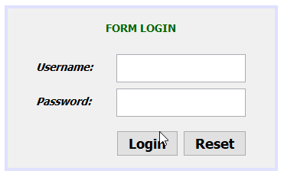

Bảng danh sách các biến cố của giao diện đăng nhập

|  |  |  |  |
| --- | --- | --- | --- |
| STT | Điều kiện kích hoạt | Xử lý | Ghi chú |
| 0 | Khởi động màn hình | hiển thị màn hình đăng nhập |  |
| 1 | chọn Login | kiểm tra thông tin đăng nhập, nếu hợp lệ thì cho phép hiển thị form quản lý user |  |
| 3 | chọn Reset | hiện form reset password |  |

Mô tả danh sách các thành phần của giao diện đăng nhập

|  |  |  |  |  |  |  |
| --- | --- | --- | --- | --- | --- | --- |
| STT | Tên | Kiểu | Ý nghĩa | Miền giá trị | Giá trị mặc định | Ghi chú` |
| 1 | Username | Textfield | nhập username |  |  | ` |
| 2 | Password | Textfield | nhập password |  |  |  |
| 3 | Login | Button | cho phép đăng nhập vào phần mềm |  |  |  |
| 4 | Reset | Button | cho phép reset password |  |  |  |

**Thiết kế dữ liệu (lưu trữ)**

**Thiết kế xử lý**

Danh sách các hàm xử lý

|  |  |  |  |  |  |  |
| --- | --- | --- | --- | --- | --- | --- |
| STT | Hàm | Tham số | Kết quả trả về | Thuật giải | Ý nghĩa | Ghi chú |
| 0 | đăng nhập | input từ textfield username và password |  | đọc dữ liệu từ database rồi so sánh với username và password do người dùng nhập vào | cho phép đăng nhập vào sử dụng phần mềm |  |

**Reset Password**

**Thiết kế giao diện**

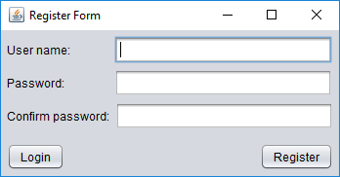

Bảng danh sách các biến cố của giao diện reset password

|  |  |  |  |
| --- | --- | --- | --- |
| STT | Điều kiện kích hoạt | Xử lý | Ghi chú |
| 0 | Khởi động màn hình | hiển thị màn hình reset password |  |
| 1 | chọn Login | hiển thị màn hình login |  |
| 2 | chọn Register | cập nhật lại password của user |  |

Mô tả danh sách các thành phần của giao diện reset password

|  |  |  |  |  |  |  |
| --- | --- | --- | --- | --- | --- | --- |
| STT | Tên | Kiểu | Ý nghĩa | Miền giá trị | Giá trị mặc định | Ghi chú |
| 0 | username | Textfield | nhập username |  |  |  |
| 1 | password | Textfield | nhập password |  |  |  |
| 2 | confirm password | Textfield | nhập lại password |  |  |  |
| 3 | login | Button | hiển thị màn hình đăng nhập |  |  |  |
| 4 | register | Button | cập nhật lại mật khẩu |  |  |  |

**Thiết kế dữ liệu (lưu trữ)**

|  |  |  |  |  |  |
| --- | --- | --- | --- | --- | --- |
| STT | Thuộc tính | Kiểu | Ràng buộc | Giá trị khởi động | Ghi chú |
| 1 | username | varchar | khóa chính |  |  |
| 2 | password | varchar |  |  |  |

**Thiết kế xử lý**

Danh sách các hàm xử lý

|  |  |  |  |  |  |  |
| --- | --- | --- | --- | --- | --- | --- |
| STT | Hàm | Tham số | Kết quả trả về | Thuật giải | Ý nghĩa | Ghi chú |
| 0 | reset password | input từ textfield username và password, confirm password |  | cập nhập lại password mới cho username người dùng nhập vào | cho phép reset lại password |  |

**Quản Lý user**

**Thiết kế giao diện**

**giao diện quản lý user**

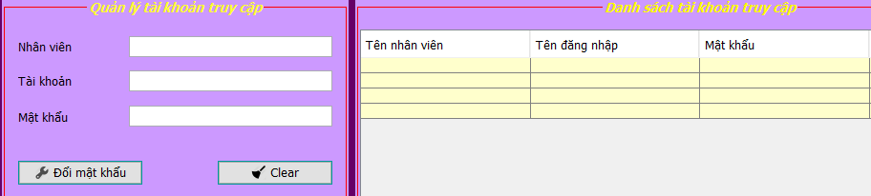

Bảng danh sách các biến cố của giao diện quản lý user

|  |  |  |  |
| --- | --- | --- | --- |
| STT | Điều kiện kích hoạt | Xử lý | Ghi chú |
| 0 | khởi động màn hình | hiển thị màn hình quản lý user |  |
| 1 | chọn đổi mật khẩu | xử lý đổi mật khẩu của user được chọn |  |
| 2 | chọn clear | làm trống các ô textfield |  |

Mô tả danh sách các thành phần của giao diện quản lý user

|  |  |  |  |  |  |  |
| --- | --- | --- | --- | --- | --- | --- |
| STT | Tên | Kiểu | Ý nghĩa | Miền giá trị | Giá trị mặc định | Ghi chú |
| 1 | nhân viên | textfield | hiển thị tên nhân viên |  |  |  |
| 2 | tài khoản | textfield | hiển thị username |  |  |  |
| 3 | mật khẩu | textfield | hiển thị password |  |  |  |
| 4 | đổi mật khẩu | button | đổi mật khẩu user được chọn |  |  |  |
| 5 | clear | button | làm trống các ô textfield |  |  |  |
| 6 | danh sách nhân viên | table | hiển thị danh sách các nhân viên |  |  |  |

**Thiết kế dữ liệu (lưu trữ)**

Danh sách các thuộc tính của bảng quản lý user

|  |  |  |  |  |  |
| --- | --- | --- | --- | --- | --- |
| STT | Thuộc tính | Kiểu | Ràng buộc | Giá trị khởi động | Ghi chú |
| `1 | tên nhân viên | varchar |  |  |  |
| 2 | username | varchar | khóa chính |  |  |
| 2 | password | varchar |  |  |  |

**Thiết kế xử lý**

Danh sách các hàm xử lý

|  |  |  |  |  |  |  |
| --- | --- | --- | --- | --- | --- | --- |
| STT | Hàm | Tham số | Kết quả trả về | Thuật giải | Ý nghĩa | Ghi chú |
| 1 | hiển thị danh sách nhân viên |  |  | đọc danh sách các nhân viên từ csdl rồi hiển thị lên table | hiển thị danh sách các nhân viên |  |
| 2 | đổi mật khẩu | input từ textfield tài khoản,mật khẩu |  | cập nhật mật khẩu của user được chọn lên csdl | đổi mật khẩu của user được chọn |  |
| 3 | clear |  |  | gán ký tự rỗng cho các textfield | làm trống các ô nhập |  |

**BÁN HÀNG**

**Thiết kế giao diện**

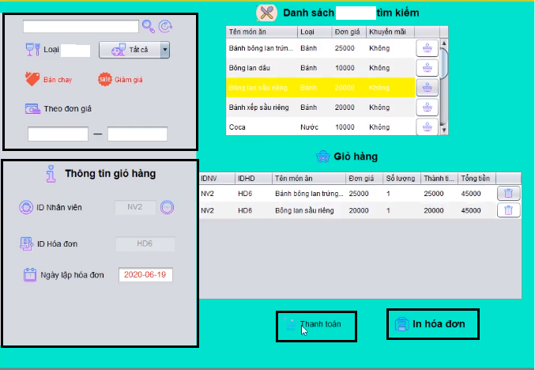

|  |  |  |  |
| --- | --- | --- | --- |
| STT | Điều kiện kích hoạt | Xử lý | Ghi chú |
| 1 | Khởi động màn hình | -Lấy dữ liệu danh sách sản phẩm trong csdl,hiển thị trên bảng “Danh sách tìm kiếm”.  -Lấy IDNV đang sử dụng phần mềm hiển thị khung ID nhân viên  -Lấy ID hóa đơn mới nhất từ csdl để hiển thị trên khung ID hóa đơn  -Lấy năm/tháng/ngày hiển thị vào khung ngày lập hóa đơn |  |
| 2 | Chọn nút tìm kiếm ở khung tìm kiếm | -Hệ thống sẽ lọc dữ liệu ở khung tìm kiếm  để hiển thi những sản phẩm phù hợp ở bảng “Danh sách tìm kiếm” |  |
| 3 | Chọn nút thêm giỏ hàng | Hệ thống sẽ hỏi số lượng sản phẩm muốn thêm vào giỏ hàng.Sau đó kiểm trả có thỏa yêu cầu hay không.Nếu thỏa thì thêm vào bảng giỏ hàng.Nếu không thì hiện thông báo thất bại. |  |
| 4 | Chọn nút xóa khỏi giỏ hàng | Hệ thống sẽ hiện thống báo xác thực.Nếu đồng ý thì sẽ xóa sản phẩm khỏi giỏ hàng và cộng lại số lượng sản phẩm đó vào csdl |  |
| 5 | Chọn thanh toán |  |  |
| 6 | Chọn in hóa đơn | Hệ thống sẽ hiện thống báo xác thực. |  |
| 7 | Chọn danh sách các loại món ăn ở khung tìm kiếm | Sẽ sổ ra danh sách các loại món ăn có thể |  |

**Mô tả danh sách các thành phần của giao diện bán hàng**

|  |  |  |  |  |  |  |
| --- | --- | --- | --- | --- | --- | --- |
| STT | Tên | Kiểu | Ý nghĩa | Miền giá trị | Giá trị mặc định | Ghi chú |
| 1 | Input tìm kiếm | Textfield | Lọc những sản phẩm có tên chứa dữ liệu khung tìm kiếm |  |  | Không bắt buộc. |
| 2 | Input đơn giá | Textfield | Lọc những sản phẩm có giá trong khoảng 2 ô đã nhập |  |  | Không bắt buộc. |
| 3 | Nút tìm kiếm | Button | Thực hiện việc tìm kiếm |  |  |  |
| 4 | Nút reset dữ liệu tìm kiếm | Button | Thực hiện việc trở lại tất cả dữ liệu ban đâu ở khung tìm kiếm |  |  |  |
| 5 | List danh sách loại sản phẩm | ComboBox | Lọc những sản phẩm thuộc loại trong danh sách sổ ra |  |  |  |
| 6 | Input IDNV | Textfield | IDNV thực hiện bán hàng |  |  |  |
| 7 | Input IDHD | Textfield | IDHD hiển thị mã hóa đơn hiện tại |  |  |  |
| 8 | Input ngày lập hóa đơn | Textfield | Hiển thị ngày lập hóa đơn |  |  | Tự động lấy ngày từ thực tại từ máy. |
| 9 | Nút thêm giỏ hàng | Button | Thực hiện việc thêm sản phẩm vào giỏ hàng |  |  |  |
| 10 | Nút xóa khỏi giỏ hàng | Button | Thực hiện việc xóa sản phẩm khỏi giỏ hàng |  |  |  |
| 11 | Nút thanh toán | Button | Thực hiện việc thanh toán |  |  |  |
| 12 | Nút in hóa đơn | Button | Thực hiện việc in hóa đơn đã thanh toán |  |  |  |

**Thiết kế dữ liệu (lưu trữ)**

Danh sách các thuộc tính của bảng hóa đơn

|  |  |  |  |  |  |
| --- | --- | --- | --- | --- | --- |
| STT | Thuộc tính | Kiểu | Ràng buộc | Giá trị khỏi động | Ghi chú |
|  | idhd | varchar | Khóa chính |  | “HD”+ số tự tăng |
|  | idnv | varchar | Khóa ngoại |  |  |
|  | ngaylap | date |  |  |  |
|  | tongtien | double |  |  |  |
|  | trangthai | int |  |  | 1: Thành công  0: Đã hủy |

Danh sách các thuộc tính của bảng chi tiết hóa đơn

|  |  |  |  |  |  |
| --- | --- | --- | --- | --- | --- |
| STT | Thuộc tính | Kiểu | Ràng buộc | Giá trị khỏi động | Ghi chú |
| 1 | idhd | varchar | Khóa ngoại |  |  |
| 2 | idsp | varchar | Khóa ngoại |  |  |
| 3 | soluong | int |  |  |  |
| 4 | dongia | double |  |  |  |
| 5 | thanhtien | double |  |  |  |

**Thiết kế xử lý**

Danh sách các hàm xử lý

|  |  |  |  |  |  |  |
| --- | --- | --- | --- | --- | --- | --- |
| STT | Hàm | Tham số | Kết quả trả về | Thuật giải | Ý nghĩa | Ghi chú |
| 1 | Hiển thị danh sách sản phẩm bảng tìm kiếm |  | Bảng danh sách tìm kiếm | Lấy dữ liệu từ csdl để hiển thị bảng danh sách tìm kiếm | Cho biết số sản phẩm đang bán |  |
| 2 | Hiển thị IDNV |  | IDNV | Lấy IDNV đang sử dụng phần mềm đã lưu sau khi đăng nhập | IDNV đang bán |  |
| 3 | Hiển thị IDHD |  | IDHD | Lấy số lượng hóa đơn trong csdl tăng lên 1 | IDHD hiện tại |  |
| 4 | Hiển thị ngày lập hóa đơn |  | ngày/tháng/năm | Lấy ngày thực tại của máy tính. | Ngày lập hóa đơn |  |
| 5 | Thêm giỏ hàng |  |  | Kiểm tra và cập nhật lại số lượng sản phẩm trong csdl | Thêm vào giỏ hàng |  |
| 6 | Xóa giỏ hàng |  |  | -Xóa sản phẩm khỏi giỏ hàng.  -Cập nhật lại số lượng sản phẩm trong csdl | Xóa khỏi giỏ hàng |  |
| 7 | Thanh toán |  |  | -Lập hóa đơn và thêm vào csdl.  -Làm mới giỏ hàng.  -Cập nhật lại IDHD | Thanh toán tất cả sản phẩm trong giỏ hàng |  |
| 8 | Tìm kiếm | Textfield tìm kiếm | Kết quả tìm kiếm | Duyệt qua csdl và hiển thị kết quả phù hợp |  |  |
| 9 | In hóa đơn |  |  | Lấy thông tin của hóa đơn xuất ra file pdf |  |  |

**QL GIẢM GIÁ**

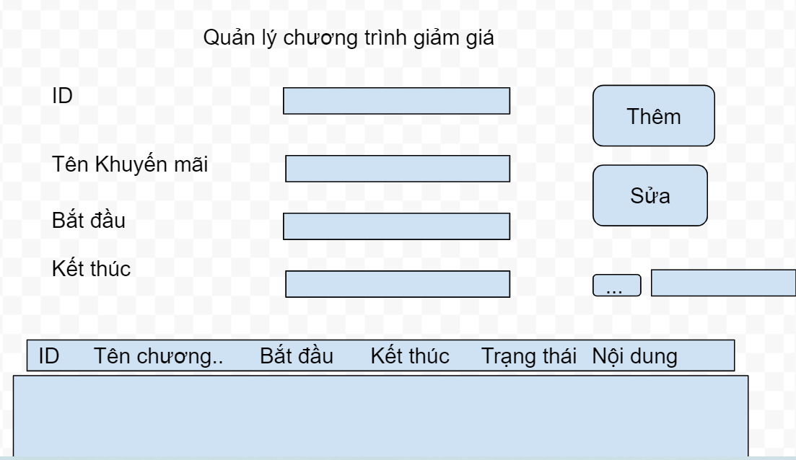

Bảng danh sách các biến cố của giao diện quản lý giảm giá

|  |  |  |  |
| --- | --- | --- | --- |
| STT | Điều kiện kích hoạt | Xử lý | Ghi chú |
| 1 | Khởi chạy chương trình | Đọc toàn bộ thông tin chương trình giảm giá từ CSDL vào table |  |
| 2 | Chọn ‘Quản lý chương trình giảm giá’ từ màn hình chính | Hiển thị danh sách thông tin cơ bản của chương trình giảm giá |  |
| 3 | Chọn ‘Sửa ’ | Sửa thông tin cơ bản của chương trình giảm giá |  |
| 4 | Chọn ‘Tìm kiếm’ | Xuất ra thông tin cơ bản của chương trình giảm giá đang tìm kiếm |  |
| 5 | Chọn ‘Thêm’ | Thêm thông tin cơ bản của chương trình giảm giá mới |  |

Mô tả danh sách các thành phần của giao diện Quản lý giảm giá

|  |  |  |  |  |  |  |
| --- | --- | --- | --- | --- | --- | --- |
| STT | Tên | Kiểu | Ý nghĩa | Miền giá trị | Giá trị mặc định | Ghi chú |
| 1 | Sửa | Button | Sửa thông tin ở table |  |  | Không thể sửa ID |
| 2 | Thêm | Button | Thêm Nhà cung cấp ở table |  |  | ID tự động gán, không được nhập |
| 3 | Input tìm kiếm | Textfield | Nhập thông tin chương trình giảm giá cần tìm |  |  |  |
| 4 | Tìm kiếm | Button | Hiển thị thông tin chương trình giảm giá đang tìm |  |  |  |
| 5 | Danh sách chương trình giảm giá | Table | Hiển thị danh sách chương trình giảm giá |  |  |  |
| 6 | Input ‘Tên chương trình giảm giá’ | Textfield | Nhập tên |  |  |  |
| 7 | Input ‘Bắt đầu’ | Textfield | Nhập Ngày bắt đầu |  |  |  |
| 8 | Input ‘Kết Thúc’ | Textfield | Nhập Ngày kết thúc |  |  |  |

**Thiết kế dữ liệu (lưu trữ)**

Danh sách thuộc tính của bảng chương trình giảm

|  |  |  |  |  |  |
| --- | --- | --- | --- | --- | --- |
| STT | Thuộc tính | Kiểu | Ràng buộc | Giá trị khởi động | Ghi chú |
| 1 | ID | varchar | Khoá chính |  | Mã Nhà cung cấp tự động tăng |
| 2 | name | varchar |  |  | Tên chương trình khuyến mãi |
| 3 | batdau | varchar |  |  | Ngày bắt đầu |
| 4 | ketthuc | varchar |  |  | Ngày kết thúc |
| 6 | tt | varchar |  |  | Kiểu trạng thái |
| 7 | nd | varchar |  |  | Chi tiết khuyến mãi |

**Thiết kế xử lý**

|  |  |  |  |  |  |  |
| --- | --- | --- | --- | --- | --- | --- |
| STT | Hàm | Tham số | Kết quả trả về | Thuật giải | Ý nghĩa | Ghi chú |
| 1 | Thêm | Các input từ textfield không phải textfield tìm kếm |  | Lấy dữ liệu từ textfield lưu vào bộ nhớ tạm | Thêm chương trình khuyến mãi vào DS |  |
| 2 | Sửa |  | Thông tin sau khi sửa | Lấy dữ liệu từ textfield lưu vào bộ nhớ tạm | Chỉnh sửa thông tin chương trình khuyến mãi |  |
| 3 | Hiển thị phương thức tìm kiếm |  | Các tuỳ chọn tìm kiếm | Chọn các từ khoá về thông tin cơ bản | Hiển thị các tuỳ chọn cho người dùng chọn |  |
| 4 | Tìm kiếm | input từ textfield tìm kiếm | Thông tin cơ bản của chương trình khuyến mãi cần tìm | Đọc dữ liệu từ CSDL xuất ra table | Hiển thị kết quả tìm kiếm |  |

**QL NHÂN VIÊN**

**Thiết kế Giao diện**

Giao diện Quản lý Nhân viên

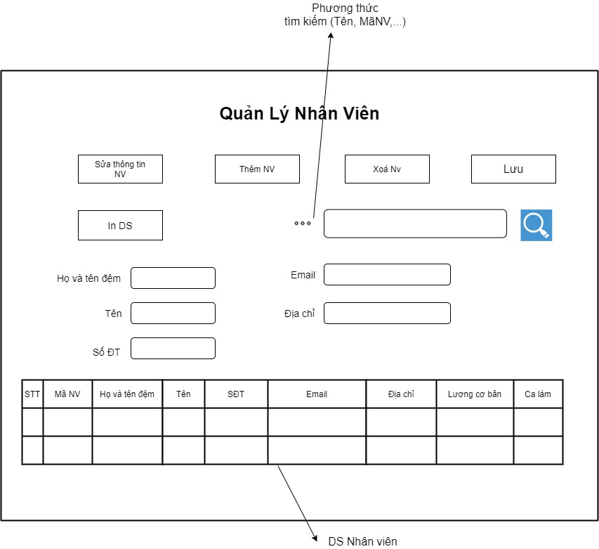

Bảng danh sách các biến cố của giao diện quản lý nhân viên

|  |  |  |  |
| --- | --- | --- | --- |
| STT | Điều kiện kích hoạt | Xử lý | Ghi chú |
| 1 | Khởi chạy chương trình | Đọc toàn bộ thông tin nhân viên từ CSDL vào table |  |
| 2 | Chọn ‘Quản lý Nhân viên’ từ màn hình chính | Hiển thị danh sách thông tin cơ bản của nhân viên |  |
| 3 | Chọn ‘In DS’ | In PDF bảng danh sách nhân viên |  |
| 4 | Chọn ‘Sửa thông tin NV’ | Sửa thông tin cơ bản của nhân viên |  |
| 5 | Chọn ‘Tìm kiếm’ | Xuất ra thông tin cơ bản của nhân viên đang tìm kiếm |  |
| 6 | Chọn ‘Thêm NV’ | Thêm thông tin cơ bản của nhân viên mới |  |
| 7 | Chọn ‘Xoá NV’ | Xoá toàn bộ thông tin cơ bản của nhân viên đang chọn |  |
| 8 | Chọn ‘Lưu’ | Lưu thông tin sau khi ‘thêm, xoá, sửa’ |  |

Mô tả danh sách các thành phần của giao diện Quản lý Nhân viên

|  |  |  |  |  |  |  |
| --- | --- | --- | --- | --- | --- | --- |
| STT | Tên | Kiểu | Ý nghĩa | Miền giá trị | Giá trị mặc định | Ghi chú |
| 1 | Sửa thông tin NV | Button | Sửa thông tin ở table |  |  | Không thể sửa Mã NV |
| 2 | Thêm NV | Button | Thêm NV ở table |  |  | Mã NV tự động gán, không được nhập |
| 3 | Xoá NV | Button | Xoá NV ở table |  |  |  |
| 4 | Lưu | Button | Lưu thông tin ở table sau khi thêm,xoá,sửa |  |  |  |
| 5 | Input tìm kiếm | Textfield | Nhập thông tin nhân viên cần tìm |  |  |  |
| 6 | Tìm kiếm | Button | Hiển thị thông tin nhân viên đang tìm |  |  |  |
| 7 | In DS | Button | In danh sách NV |  |  |  |
| 8 | Danh sách nhân viên | Table | Hiển thị danh sách nhân viên |  |  |  |
| 9 | Input ‘Họ và tên đệm’ | Textfield | Nhập họ và tên đệm |  |  |  |
| 10 | Input ‘Tên’ | Textfield | Nhập tên |  |  |  |
| 11 | Input ‘Số ĐT’ | Textfield | Nhập số ĐT |  |  |  |
| 12 | Input ‘Email’ | Textfield | Nhập e-mail |  |  |  |
| 13 | Input ‘Địa chỉ’ | Textfield | Nhập địa chỉ |  |  |  |

**Thiết kế dữ liệu (lưu trữ)**

Danh sách thuộc tính của bảng nhân viên

|  |  |  |  |  |  |
| --- | --- | --- | --- | --- | --- |
| STT | Thuộc tính | Kiểu | Ràng buộc | Giá trị khởi động | Ghi chú |
| 1 | idnv | varchar | Khoá chính |  | Mã NV tự động tăng |
| 2 | fname | varchar |  |  | Tên |
| 3 | lname | varchar |  |  | Họ và tên đệm |
| 4 | phone | varchar |  |  | Số ĐT |
| 5 | address | text |  |  |  |
| 6 | luong | varchar |  |  |  |
| 7 | ca | tinyint |  |  | Ca làm việc |

**Thiết kế xử lý**

|  |  |  |  |  |  |  |
| --- | --- | --- | --- | --- | --- | --- |
| STT | Hàm | Tham số | Kết quả trả về | Thuật giải | Ý nghĩa | Ghi chú |
| 1 | Thêm NV | Các input từ textfield không phải textfield tìm kếm |  | Lấy dữ liệu từ textfield lưu vào bộ nhớ tạm | Thêm Nhân viên vào DS |  |
| 2 | Sửa thông tin NV |  | Thông tin sau khi sửa | Lấy dữ liệu từ textfield lưu vào bộ nhớ tạm | Chỉnh sửa thông tin NV |  |
| 3 | Xoá NV |  |  | Loại bỏ NV cần xoá khỏi Danh sách |  |  |
| 4 | Lưu |  | Thông báo lưu | Lấy dữ liệu từ bộ nhớ tạm lưu vào CSDL | Lưu trữ thông tin vào CSDL | Cập nhật DS nhân viên |
| 5 | Hiển thị phương thức tìm kiếm |  | Các tuỳ chọn tìm kiếm | Chọn các từ khoá về thông tin cơ bản | Hiển thị các tuỳ chọn cho người dùng chọn |  |
| 6 | Tìm kiếm | input từ textfield tìm kiếm | Thông tin cơ bản của nhân viên cần tìm | Đọc dữ liệu từ CSDL xuất ra table | Hiển thị kết quả tìm kiếm |  |
| 7 | In DS |  |  | Đọc dữ liệu từ table và in ra PDF |  |  |

**QL NHÀ CUNG CẤP**

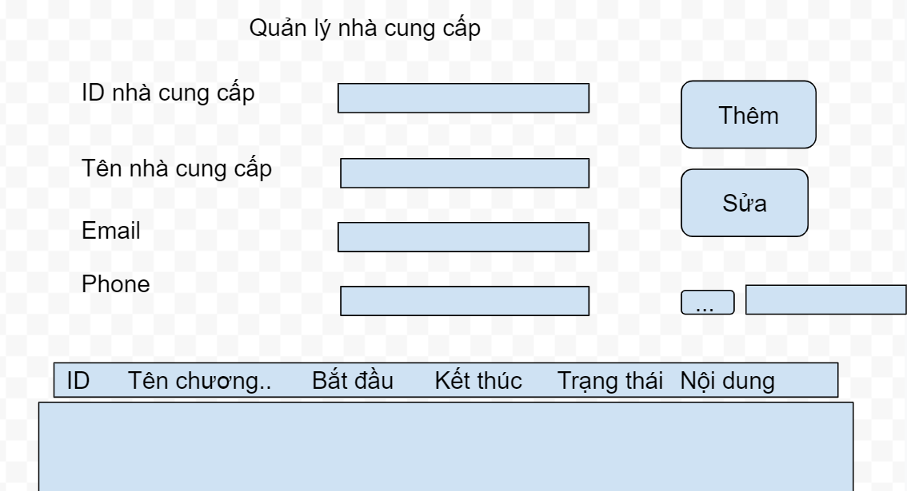

Bảng danh sách các biến cố của giao diện quản lý nhà cung cấp

|  |  |  |  |
| --- | --- | --- | --- |
| STT | Điều kiện kích hoạt | Xử lý | Ghi chú |
| 1 | Khởi chạy chương trình | Đọc toàn bộ thông tin nhà cung cấp từ CSDL vào table |  |
| 2 | Chọn ‘Quản lý nhà cung cấp’ từ màn hình chính | Hiển thị danh sách thông tin cơ bản của nhà cung cấp |  |
| 3 | Chọn ‘Sửa ’ | Sửa thông tin cơ bản của nhà cung cấp |  |
| 4 | Chọn ‘Tìm kiếm’ | Xuất ra thông tin cơ bản của nhà cung cấp đang tìm kiếm |  |
| 5 | Chọn ‘Thêm’ | Thêm thông tin cơ bản của Nhà cung cấp mới |  |

Mô tả danh sách các thành phần của giao diện Quản lý Nhà cung cấp

|  |  |  |  |  |  |  |
| --- | --- | --- | --- | --- | --- | --- |
| STT | Tên | Kiểu | Ý nghĩa | Miền giá trị | Giá trị mặc định | Ghi chú |
| 1 | Sửa | Button | Sửa thông tin ở table |  |  | Không thể sửa ID |
| 2 | Thêm | Button | Thêm Nhà cung cấp ở table |  |  | ID tự động gán, không được nhập |
| 3 | Input tìm kiếm | Textfield | Nhập thông tin nhà cung cấp cần tìm |  |  |  |
| 4 | Tìm kiếm | Button | Hiển thị thông tin nhà cung cấp đang tìm |  |  |  |
| 5 | Danh sách Nhà cung cấp | Table | Hiển thị danh sách nhà cung cấp |  |  |  |
| 6 | Input ‘Tên nhà cung cấp’ | Textfield | Nhập tên |  |  |  |
| 7 | Input ‘Phone’ | Textfield | Nhập số ĐT |  |  |  |
| 8 | Input ‘Email’ | Textfield | Nhập e-mail |  |  |  |

**Thiết kế dữ liệu (lưu trữ)**

Danh sách thuộc tính của bảng nhân viên

|  |  |  |  |  |  |
| --- | --- | --- | --- | --- | --- |
| STT | Thuộc tính | Kiểu | Ràng buộc | Giá trị khởi động | Ghi chú |
| 1 | ID | varchar | Khoá chính |  | Mã Nhà cung cấp tự động tăng |
| 2 | name | varchar |  |  | Tên chương trình khuyến mãi |
| 3 | batdau | varchar |  |  | Ngày bắt đầu |
| 4 | ketthuc | varchar |  |  | Ngày kết thúc |
| 6 | tt | varchar |  |  | Kiểu trạng thái |
| 7 | nd | varchar |  |  | Chi tiết khuyến mãi |

**Thiết kế xử lý**

|  |  |  |  |  |  |  |
| --- | --- | --- | --- | --- | --- | --- |
| STT | Hàm | Tham số | Kết quả trả về | Thuật giải | Ý nghĩa | Ghi chú |
| 1 | Thêm | Các input từ textfield không phải textfield tìm kếm |  | Lấy dữ liệu từ textfield lưu vào bộ nhớ tạm | Thêm nhà cung cấp vào DS |  |
| 2 | Sửa |  | Thông tin sau khi sửa | Lấy dữ liệu từ textfield lưu vào bộ nhớ tạm | Chỉnh sửa thông tin nhà cung cấp |  |
| 3 | Hiển thị phương thức tìm kiếm |  | Các tuỳ chọn tìm kiếm | Chọn các từ khoá về thông tin cơ bản | Hiển thị các tuỳ chọn cho người dùng chọn |  |
| 4 | Tìm kiếm | input từ textfield tìm kiếm | Thông tin cơ bản của nhà cung cấp cần tìm | Đọc dữ liệu từ CSDL xuất ra table | Hiển thị kết quả tìm kiếm |  |

**QL SẢN PHẨM**

**Thiết kế giao diện**

Giao diện quản lý sản phẩm( ảnh minh họa )

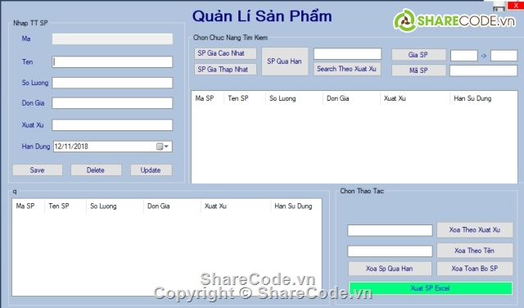

Bảng danh sách các biến cố của giao diện nhập hàng

|  |  |  |  |
| --- | --- | --- | --- |
| STT | Điều kiện kích hoạt | Xử lý | Ghi chú |
|  | Khởi động | Đọc toàn bộ sản phẩm nhập từ csdl |  |
|  | Chọn ‘quản lý sản phẩm’ | Hiển thị chi tiết bảng quản lý sản phẩm |  |
|  | Chọn ‘save’ | Lưu thêm nhân viên |  |
|  | Chọn ‘delete’ | Xóa nhân viên |  |
|  | Chọn ‘update’ | Cập nhật lại thông tin nhân viên | Xem xét hợp lệ và cập nhật |
|  | Chọn xuất excel | Xuất exel phiếu nhập và chi tiết phiếu nhập |  |
|  | Chọn tìm kiếm | Tìm kiếm theo yêu cầu |  |

Mô tả danh sách các thành phần của giao diện quản lý sản phẩm

|  |  |  |  |  |  |  |
| --- | --- | --- | --- | --- | --- | --- |
| STT | Tên | Kiểu | Ý nghĩa | Miền giá trị | Giá trị mặc định | Ghi chú |
|  | save | button | Lưu thông tin sản phẩm mới vào csdl |  |  |  |
|  | delete | button | Xóa thông tin sản phẩm khỏi csdl |  |  |  |
|  | update | button | Cập nhật thông tin sản phẩm trong csdl |  |  |  |
|  | SP giá cao nhất | button | Tìm kiếm sản phẩm giá cao nhất |  |  |  |
|  | SP giá thấp nhất | button | Tìm kiếm sản phẩm giá nhất nhất |  |  |  |
|  | SP quá hạn | Button | Tìm kiếm sản phẩm quá hạn |  |  |  |
|  | Search theo xuất xứ | Button | Tìm kiếm theo xuất sứ |  |  |  |
|  | Giá SP | button | Tìm kiếm theo giá sản phẩm |  |  | (2 ô trong khoảng giá bao nhiêu) |
|  | Mã SP | Button | Tìm kiếm theo mã sản phẩm |  |  |  |
|  | Table hiện thị tìm kiếm | Table | Hiện thị chi tiết sản phẩm theo điều kiện tìm kiếm |  |  |  |
|  | Xuất exel | Button | Xuất file exel |  |  |  |
|  | Xóa sản phẩm quá hạn | Button | Xóa sp quá hạn khỏi csdl |  |  |  |
|  | Xóa theo tên | button | Xóa sp theo tên khỏi csdl |  |  |  |
|  | Xóa SP quá hạn | button | Xóa toàn bộ sản phẩm quá hạn |  |  |  |
|  | Xóa toàn bộ sản phẩm | Button | Xóa toàn bộ sản phẩm |  |  |  |

Thiết kế dữ liệu

Danh sách thuộc tính của bảng quản lý nhân viên

|  |  |  |  |  |  |
| --- | --- | --- | --- | --- | --- |
| STT | Thuộc tính | Kiểu | Ràng buộc | Giá trị khởi động | Ghi chú |
| 1 | masp | varchar | Khoá chính |  | Mã sp không trùng nhau |
| 2 | tensp | varchar |  |  | Tên sản phẩm |
| 3 | soluong | int |  |  | Số lượng sản phẩm |
| 4 | dongia | float |  |  | Giá sản phẩm |
| 5 | xuatxu | text |  |  | Xuất xứ sản phẩm |
| 6 | hansudung | Date/time |  |  | Hạn sử dụng |

Thiết kế xử lý.

|  |  |  |  |  |  |  |
| --- | --- | --- | --- | --- | --- | --- |
| STT | Hàm | Tham số | Kết quả trả về | Thuật giải | Ý nghĩa | Ghi chú |
| 1 | Thêm SP | Các input từ textfield không phải textfield tìm kếm |  | Lấy dữ liệu từ textfield lưu vào bộ nhớ tạm | Thêm sp vào DS |  |
| 2 | Sửa thông tin SP |  | Thông tin sau khi sửa | Lấy dữ liệu từ textfield lưu vào bộ nhớ tạm | Chỉnh sửa thông tin SP |  |
| 3 | Xoá SP |  |  | Loại bỏ NV cần xoá khỏi Danh sách |  |  |
| 4 | save |  | Thông báo lưu | Lấy dữ liệu từ bộ nhớ tạm lưu vào CSDL | Lưu trữ thông tin vào CSDL | Cập nhật DS SP |
| 5 | Hiển thị phương thức tìm kiếm |  | Các tuỳ chọn tìm kiếm | Chọn các từ khoá về thông tin cơ bản | Hiển thị các tuỳ chọn cho người dùng chọn |  |
| 6 | Tìm kiếm | input từ textfield tìm kiếm | Thông tin cơ bản của nhân viên cần tìm | Đọc dữ liệu từ CSDL xuất ra table | Hiển thị kết quả tìm kiếm |  |
| 7 | In DS |  |  | Đọc dữ liệu từ table và in ra PDF |  |  |

**Quản lý khách hàng**

Danh sách các thuộc tính bảng khách hàng

|  |  |  |  |  |  |
| --- | --- | --- | --- | --- | --- |
| STT | Thuộc tính | Kiểu | Ràng buộc | Giá trị Khởi động | Ghi chú |
| 1 | idkh | Varchar(100) | Not null  Khóa chính | 001 |  |
| 2 | ho | Varchar(255) | null | 30 |  |
| 3 | ten | Varchar(255) | null | 30 |  |
| 4 | email | Varchar(255) | null | 30 |  |
| 5 | sodienthoai | Varchar(255) | null | 12 |  |
| 6 | gioitinh | Varchar(255) | null | 3 |  |
| 7 | trangthai | Tinyint(1) | Not null  Khóa ngoại | 0 |  |

danh sách các biến cố:

|  |  |  |  |
| --- | --- | --- | --- |
| STT | Điều kiện kích hoạt | Xử lý | Ghi chú |
| 1 | Nhấn vào Refesh dữ liệu | Cập nhật dữ liệu thêm |  |
| 2 | Nhấn vào Xóa tất cả | Xóa tất cả dữ liệu trong bảng | Xóa luôn cả dữ liệu trong hóa đơn |
| 3 | Nhấn vào Xóa đánh dấu | Xóa các dòng được đánh dấu | Xóa luôn cả dữ liệu trong hóa đơn.  Có chọn checkboox thì mới xóa được |
| 4 | Nhấn vào List Giới tính | Chọn nam hoặc nữ |  |
| 5 | Nhấn vào List Trạng thái | Chọn trạng thái Chưa giao/đã giao |  |
| 6 | Nhấn Nút checkbox | Chọn dòng để xóa |  |
| 7 | Nhấn nút sửa | Sửa dữ liệu dòng đó |  |

Mô tả danh sách các thành phần của giao diện:

|  |  |  |  |  |  |  |
| --- | --- | --- | --- | --- | --- | --- |
| STT | Tên | Kiểu | Ý nghĩa | Miền giá trị | Giá trị mặc định | Ghi chú |
| 1 | Refesh dữ liệu | Button | Cập nhật dữ liệu thêm | N/A | N/A |  |
| 2 | Xóa tất cả | Button | Xóa tất cả dữ liệu | N/A | N/A |  |
| 3 | Xóa đánh dấu | Button | Xóa các dòng được đánh dấu | N/A | N/A |  |
| 4 | List Giới tính | Combobox | Chọn giới tính | Nam  /Nữ | Nam |  |
| 5 | List Trạng thái | Combobox | Chọn trạng thái | 0(Chưa giao),1(đã giao) | 0(Chưa giao) |  |
| 6 | Nút checkbox | Checkbox | Đánh dấu dòng muốn xóa | True/false | false |  |
| 7 | nút sửa | Button | Sửa dòng dữ liệu | N/A | N/A |  |

Danh sách các hàm xử lý:

|  |  |  |  |  |  |  |
| --- | --- | --- | --- | --- | --- | --- |
| STT | Hàm | Tham số | Kết quả trả về | Thuật giải | Ý nghĩa | Ghi chú |
| 1 | RefeshCapNhap | N/A | Dòng dữ liệu mới được thêm vào bảng |  |  |  |
| 2 | XoaAll | N/A | Xóa tất cả các dòng dữ liệu |  |  |  |
| 3 | XoaChon | N/A | Xoá dòng dữ liệu được chọn |  |  |  |
| 4 | ChonGioiTinh | gioitinh | Nam/Nữ |  |  |  |
| 5 | ChonTrangThai | status | Chưa giao, đã giao |  |  |  |
| 6 | Update | N/A | Dòng dữ liệu được chọn cập nhật |  |  |  |

